Идея проекта
Проект представляет собой систему управления учебными материалами, в которой преподаватели могут создавать различные виды образовательных ресурсов, такие как тесты, практические задания и лекции. Для унификации процесса создания материалов используется Фабричный метод, обеспечивающий гибкость и расширяемость системы.
Описание проекта
Система состоит из следующих ключевых компонентов:
- LearningMaterial — базовый класс, представляющий учебный материал. Он хранит заголовок (title) и содержимое (content), а также предоставляет метод просмотра (view()).
- Test, PracticalTask, Lecture — классы, наследуемые от LearningMaterial. Каждый из них имеет уникальные методы:
  - Test — takeTest() для прохождения теста.
  - PracticalTask — submitForReview() для отправки на проверку.
  - Lecture — downloadPresentation() для скачивания лекции.
- Фабрики (TestFactory, PracticalTaskFactory, LectureFactory) — классы, реализующие создание соответствующих учебных материалов. Все они наследуются от LearningMaterialFactory, которая определяет общий метод createMaterial().
- Teacher — класс, представляющий преподавателя, который может использовать фабрику для создания новых учебных материалов.
Связи между классами
- Test, PracticalTask и Lecture наследуются от LearningMaterial (обобщение).
- TestFactory, PracticalTaskFactory и LectureFactory реализуют фабричный метод и ассоциированы с соответствующими классами материалов.
- LearningMaterialFactory создаёт объекты LearningMaterial, но не наследуется от него.
- Teacher использует LearningMaterialFactory, но не владеет ей (зависимость).
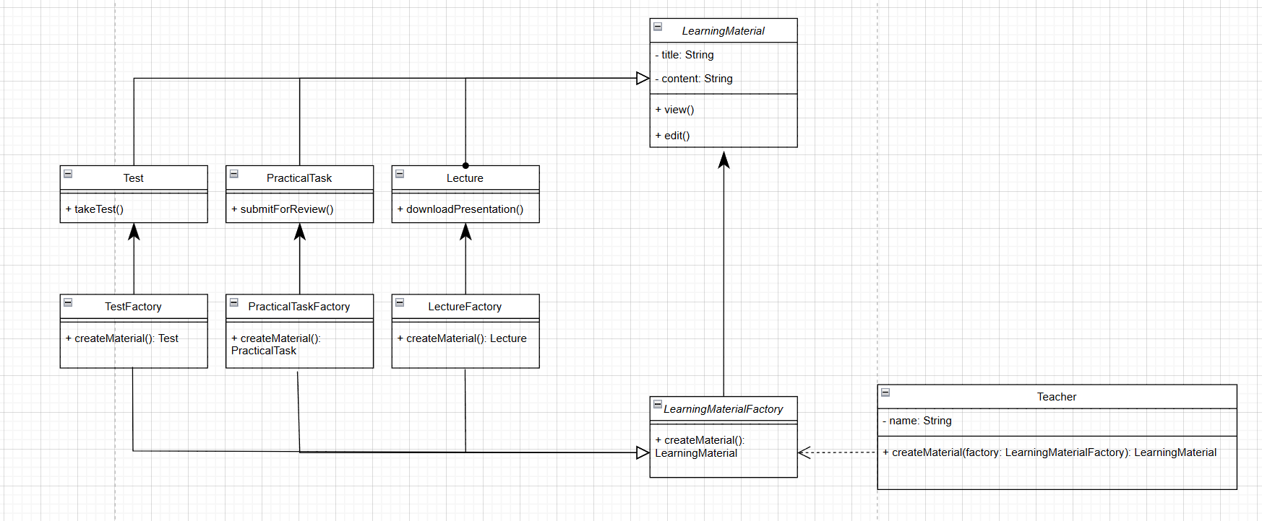

Код на языке C#:
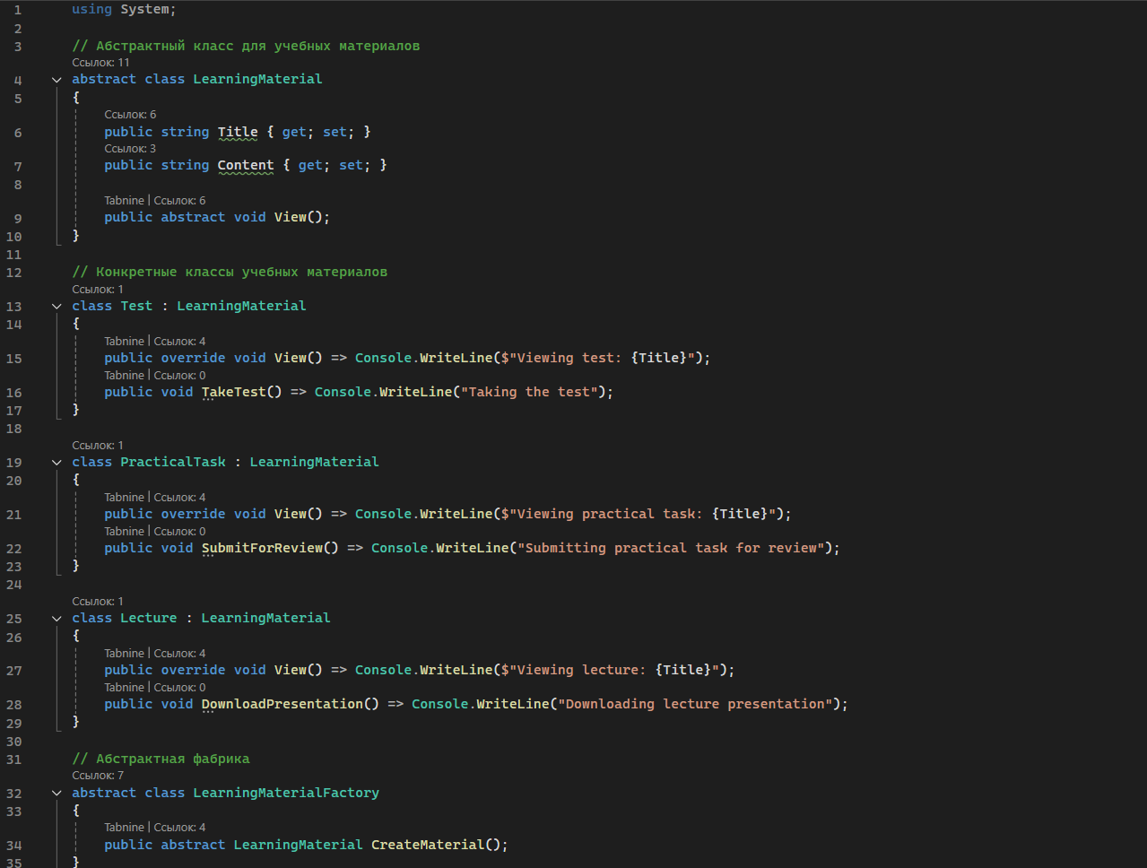
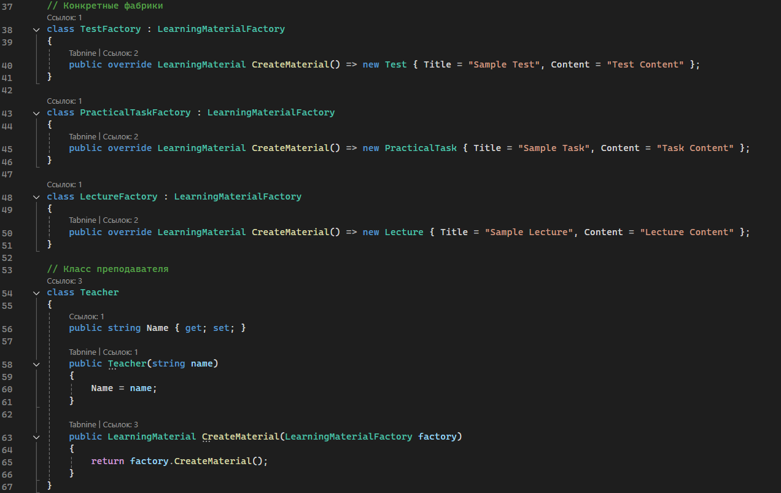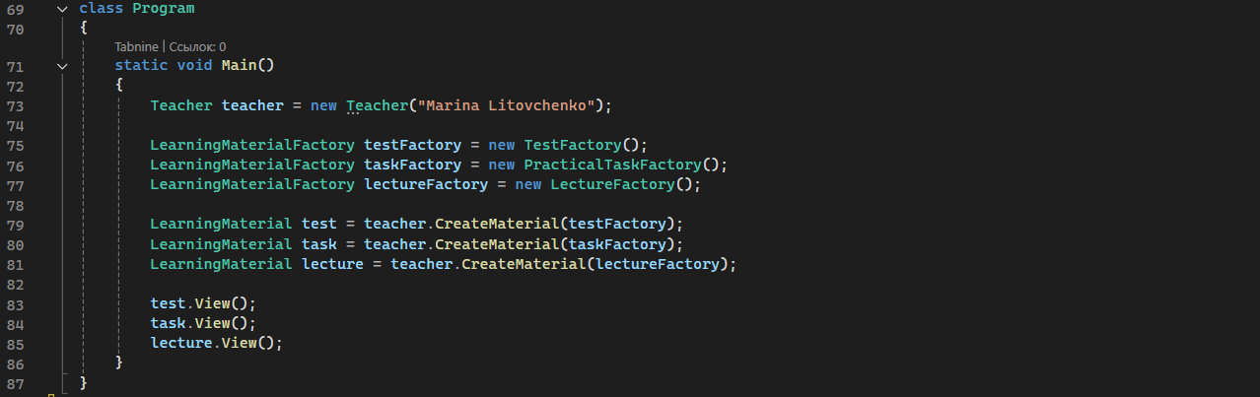
Решение задачи без использования паттерна:
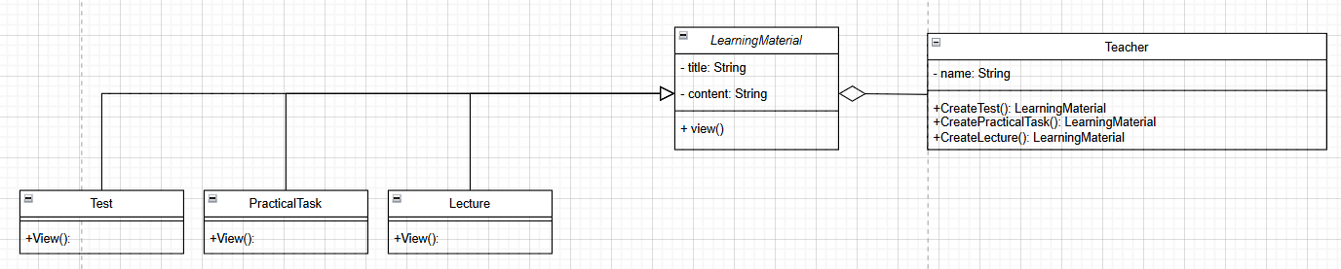

Реализация на языке C#:
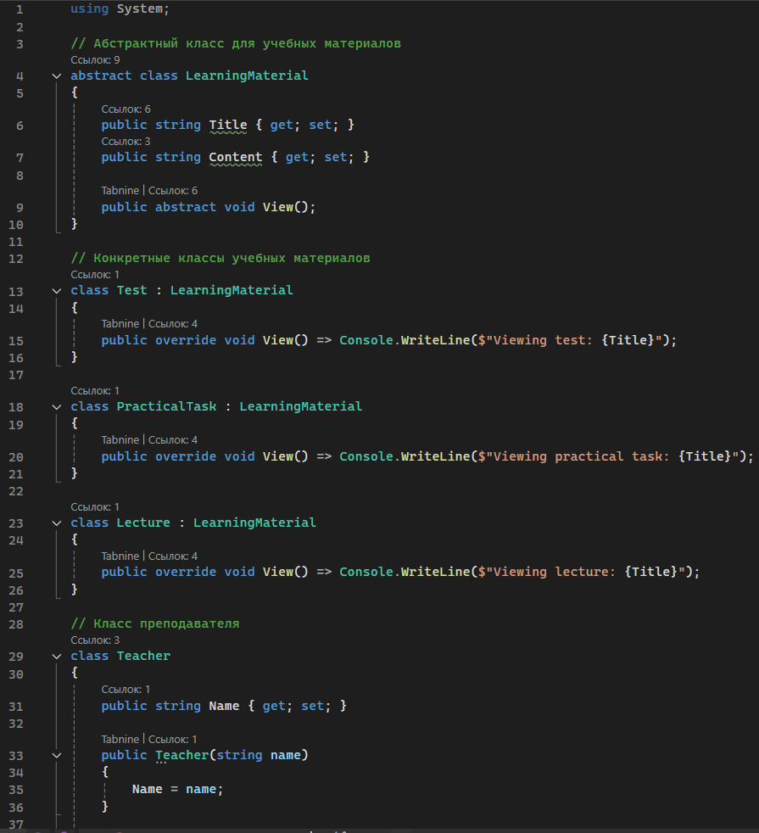
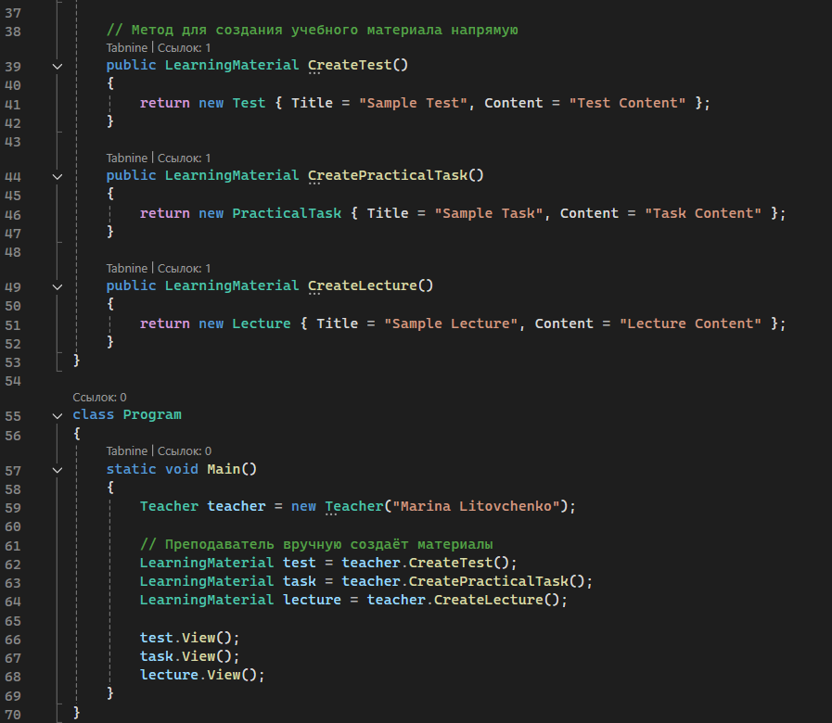

Что изменилось по сравнению с фабричным методом?
- Преподаватель теперь сам создаёт объекты (new Test(), new PracticalTask(), new Lecture()).
  - Нет больше фабрик, метод CreateMaterial() отсутствует.
  - Вместо этого у Teacher появились три отдельных метода (CreateTest(), CreatePracticalTask(), CreateLecture()).
- Нет абстрактной фабрики LearningMaterialFactory.
  - Вариант без фабричного метода прямо привязан к конкретным классам (Test, PracticalTask, Lecture).
  - Если появится новый тип материала (VideoLecture), придётся менять код класса Teacher, добавляя новый метод CreateVideoLecture().
- Принципы ООП нарушены (особенно открытости/закрытости).
  - Код менее гибкий: если нужно поменять способ создания материалов, придётся менять код Teacher.
  - При использовании фабричного метода новый тип материала добавляется просто созданием новой фабрики, без изменений в Teacher.

Критерий | С фабричным методом | Без фабричного метода
Гибкость | Легко добавить новый тип | Нужно менять код преподавателя
Инкапсуляция | Процесс создания материалов скрыт | Teacher знает, какие классы создавать
Поддерживаемость | Легко расширять | Труднее расширять
Простота кода | Чуть сложнее (но понятнее) | Простейший код, но жёстко привязан к классам

Вывод:
- В простых проектах можно использовать второй вариант (без фабрик).
- В расширяемых системах фабричный метод лучше, потому что позволяет легко добавлять новые типы материалов без изменений в основном коде.

